Guide d’aide à l’étude

Compétence 7

Système musculosquelettique

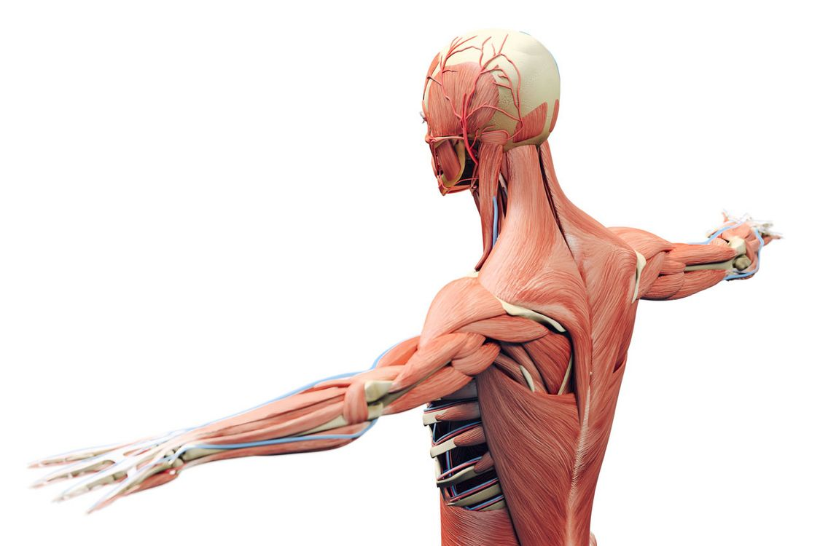

2021

Rôle des différentes structures

|  |  |
| --- | --- |
| **Structures** | **Rôle** |
| Os |  |
| Articulations |  |
| Muscle |  |

Terminologie

|  |  |
| --- | --- |
| **Termes** | **Définitions** |
| Toe touch |  |
| Inguinal |  |
| PTG |  |
| PTH |  |
| Décubitus |  |
| Asthénie |  |
| Latéral |  |
| Fixation trans osseuse ou externe |  |
| Phlébite |  |
| CCMS pro |  |

|  |  |
| --- | --- |
| Adduction |  |
| Abduction |  |
| Proximal |  |
| Distal |  |
| Chronique |  |

Définitions des altérations

|  |  |
| --- | --- |
| Ostéoporose |  |
| Ostéomyélite aiguë |  |
| Fx de la hanche |  |
| Polyarthrite rhumatoïde |  |
| Hémarthrose |  |
| Asthénie |  |
| Phlébite |  |
| Tumeur maligne |  |
| Tumeur bénigne |  |
| Luxation |  |
| Entorse |  |
| Arthrite |  |
| Arthrose |  |
| Cyphose |  |
| Ecchymose |  |
| Hématome |  |
| Entorse |  |
| Foulure |  |

|  |  |
| --- | --- |
| Hernie discale |  |

Manifestations cliniques et soins infirmiers

|  |  |  |
| --- | --- | --- |
| **Pathologie** | **Manifestations cliniques** | **Soins infirmiers** |
| Ostéoporose |  |  |
| Ostéomyélite aiguë |  |  |
| Polyarthrite rhumatoïde |  |  |
| Fracture |  |  |
| Fracture de la hanche |  |  |
| Arthrose |  |  |
| Entorse |  |  |
| Hernie discale |  |  |
| Lésions inflammatoires |  |  |

Florence 32 ans est hospitalisée, sur votre unité de soins, pour une Fx du fémur, qu’elle a subi à la suite d’une chute en ski alpin. Le médecin à replacé son os à l’aide d’un fixateur externe. Elle accuse une douleur à 7/10 irradiant à la hanche. Elle prend donc Dilaudid 2 mg PO, un puissant analgésique narcotique, régulièrement. Sa mère vient l’aider, pour faire sa toilette génitale et lui apporter de la lecture. Florence a beaucoup de misère à dormir puisqu’elle ne sait pas comment s’installer confortablement.

|  |  |
| --- | --- |
| **Besoins perturbés** | **Soins** |
|  |  |
|  |  |
|  |  |
|  |  |

Notes au dossier

|  |  |
| --- | --- |
| **Date** | **Observations, interventions et évaluation** |
|  |  |

Mr Dufort souffre d’obésité morbide. L’an dernier, il a appris qu’il souffrait d’arthrose. Il a de fortes douleurs dans ses articulations ce qui l’empêche de se déplacer convenablement. Il a de la difficulté à se rendre à la salle de bain. Il évite donc de se laver le plus possible. LA douleur l’empêche de dormir et de vivre da vie, comme il l’entend. Il vit seul, sa femme étant décédé il y a quelques mois, d’un virus interplanétaire.

|  |  |
| --- | --- |
| **Besoins perturbés** | **Soins** |
|  |  |
|  |  |
|  |  |
|  |  |

Notes au dossier

|  |  |
| --- | --- |
| **Date** | **Observations, interventions et évaluation** |
|  |  |

Mme Dursley, 75 ans, souffre de la maladie de Paget. Elle est hospitalisée depuis quelques semaines et est alitée depuis 3 mois. Elle porte une culotte d’incontinence, refuse de manger et ne reçoit aucun visiteur. Elle souffre d’une douleur lombaire à 9/10 et présente une plaie de pression de stade 4. Elle sature à 92% et présente une diaphorèse.

|  |  |
| --- | --- |
| **Besoins perturbés** | **Soins** |
|  |  |
|  |  |
|  |  |
|  |  |

Notes au dossier

|  |  |
| --- | --- |
| **Date** | **Observations, interventions et évaluation** |
|  |  |

M. Banner, 44 ans, souffre d’hyperventilation et d’hyperthermie depuis une semaine. Il s’est fait opérer, il y a 3 semaines, pour une fracture au MIG, causée par une chute de l’immeuble où il travaillait. Il se présente à l’urgence, le teint verdâtre (il a vomit ses deux derniers repas) avec des malaises généralisés. Il n’est pas soulagé par du Tylenol et accuse des douleurs lancinantes la nuit. On examine sa jambe et nous remarquons un léger œdème ainsi qu’une petite rougeur et un léger écoulement au niveau de sa cicatrice opératoire. Nous luis prescrivons un scan de sa jambe ainsi qu’une formule sanguine complète.

|  |  |
| --- | --- |
| **Besoins perturbés** | **Soins** |
|  |  |
|  |  |
|  |  |
|  |  |

Notes au dossier

|  |  |
| --- | --- |
| **Date** | **Observations, interventions et évaluation** |
|  |  |

M. D’Asgard se retrouve à l’urgence après s’est fait frapper par la foudre. Il accuse une plaie, sous forme de brulure, d’environ 5 cm de largeur par 15 cm de longueur, au bras droit. Il est dyspnéique et souffre beaucoup. Comme il trouve le temps long, il a demandé à son frère de venir l’accompagner. Vous devez lui appliquer un pansement en spirale inversée. Dû à la grosseur de son pansement, M. D’Asgard a de la difficulté à manger, ce qui lui occasionne une perte de poids importante.

|  |  |
| --- | --- |
| **Besoins perturbés** | **Soins** |
|  |  |
|  |  |
|  |  |
|  |  |

Notes au dossier

|  |  |
| --- | --- |
| **Date** | **Observations, interventions et évaluation** |
|  |  |